LAPORAN PROJECT PROGRESS 4

Nama : Muhammad Farhan Haafidh Abror
NIM : 24523115

A. Deskripsi Progress
Pada tahap Progress 4 ini, fokus utama adalah melakukan debugging pada koneksi API OpenAI yang sebelumnya mengalami kendala (Error 429) dan memastikan seluruh alur kerja (workflow) otomatisasi berjalan sukses dari pengambilan data hingga penyimpanan vektor.
Pencapaian utama:
- Berhasil mengatasi kendala kuota API OpenAI (Insufficient Quota).
- Sukses menjalankan workflow n8n untuk memproses dokumen dari Google Drive.
- Data dokumen berhasil terkonversi menjadi vektor (embedding) dan tersimpan di database Pinecone.

B. Arsitektur dan Cara Kerja Workflow
Sistem ini menggunakan n8n sebagai orkestrator untuk membangun pipeline RAG (Retrieval Augmented Generation) sederhana. Berikut adalah penjelasan mekanisme kerja setiap node:
- Google Drive Node (Search files and folders):
  - Berfungsi sebagai sumber data. Node ini membaca file dokumen (PDF/Teks) yang tersimpan di folder Google Drive pengguna.
  - Input: File "Docker Handbook Section 1...".
- Default Data Loader & Text Splitter:
  - Dokumen yang panjang dipecah menjadi bagian-bagian kecil (chunks) menggunakan Recursive Character Text Splitter. Hal ini diperlukan agar teks muat dalam context window model AI dan hasil pencariannya lebih presisi.
- Embeddings OpenAI:
  - Setiap chunk teks dikirim ke API OpenAI untuk diubah menjadi representasi vektor numerik.
  - Perbaikan: Pada tahap ini dilakukan top-up kredit API untuk mengatasi error limitasi kuota.
- Pinecone Vector Store:
  - Vektor yang dihasilkan disimpan ke dalam database vektor Pinecone. Node ini melakukan operasi upsert (update/insert) sehingga data siap digunakan untuk pencarian semantik.

C. Bukti Eksekusi (Dokumentasi)
- Workflow Berhasil: Notifikasi "Workflow executed successfully" di n8n menandakan seluruh node (Google Drive, OpenAI, Pinecone) berjalan tanpa error.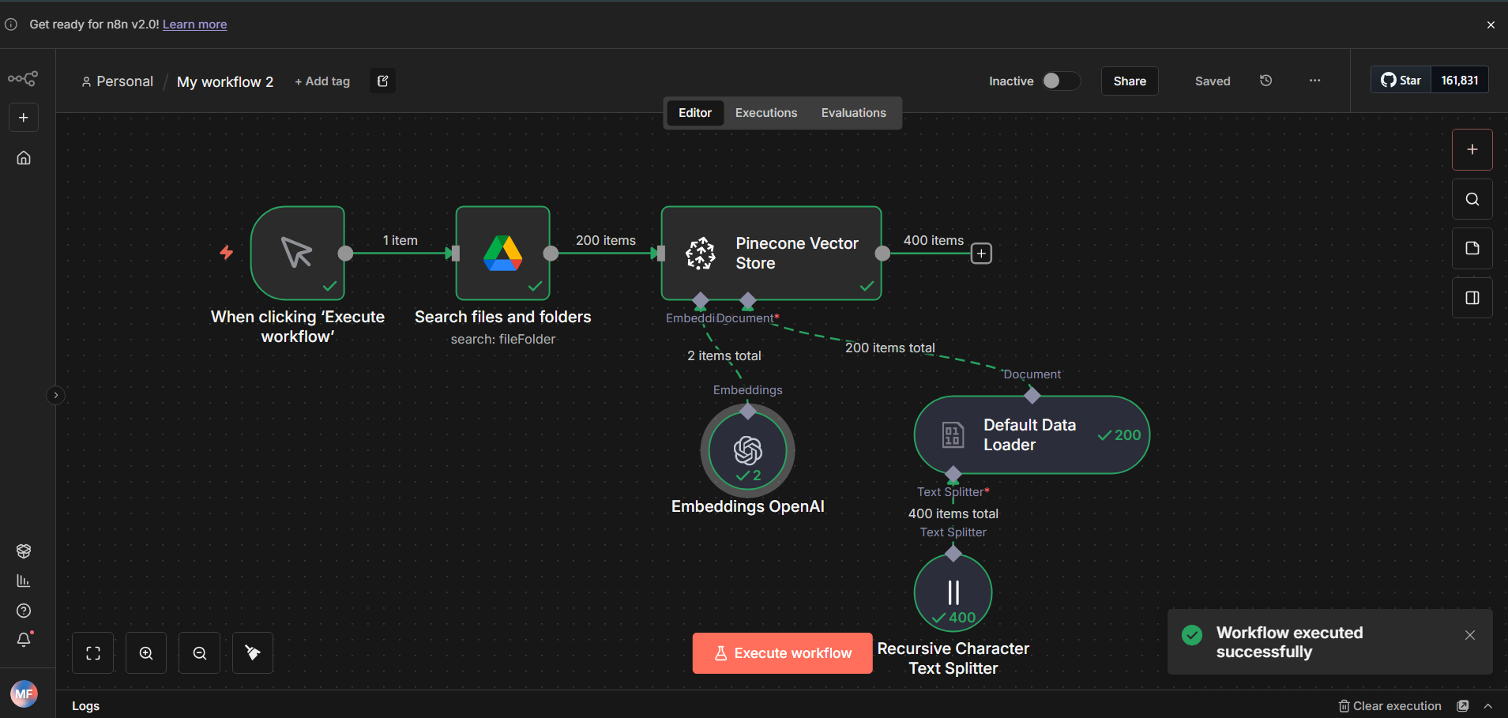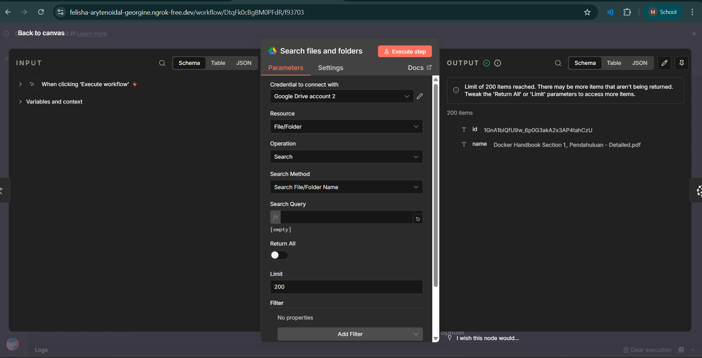
- Data di Pinecone: Dasbor Pinecone menunjukkan adanya indeks baru dengan ID vektor dan skor (score), yang membuktikan bahwa data teks telah berhasil diubah menjadi vektor dan tersimpan.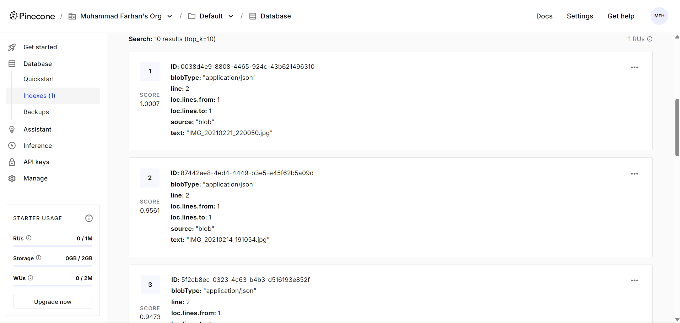

E. Tautan Repository
Berikut adalah link repository GitHub untuk konfigurasi workflow ini: https://github.com/Muhammad-Farhan12/project-rag-n8n

